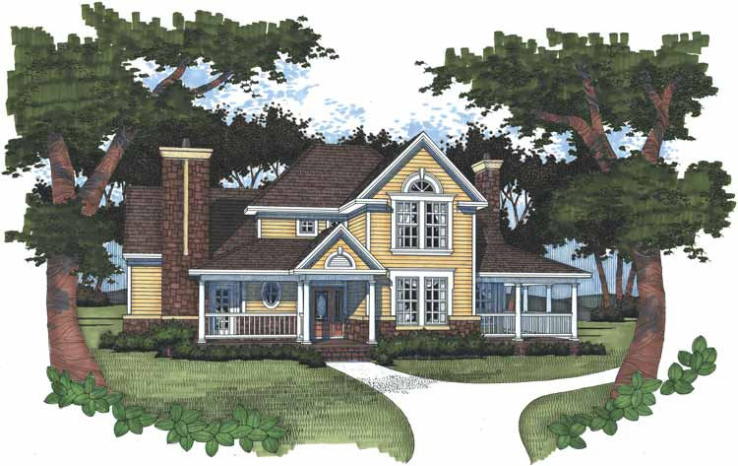
САДОВОДЧЕСКОЕ НЕКОММЕРЧЕСКОЕ

ТОВАРИЩЕСТВО «ДОРКА» Раменский район, с/п «Кузнецовское» Контактный телефон: № 8 916 603 15 92 САЙТ: снтдорка.рф ___________________________________________________________________________

УТВЕРЖДЕНО НА ОБЩЕМ СОБРАНИИ 07.05.2017 г.
______________________________________________________________________ СТАТЬИ ЗАТРАТ
2017 г.
1. Зарплата 1 038 000.00
2. Налоги с ФОТ 313 476.00
3. Земельный налог 200.00
4. Вывоз ТБО 160 000.00
5. Уборка снега 66 000.00
6. Услуги банка 45 000.00
7. Наружное освещение 100 000.00
8. Проф. эл.подстанции -----
9. ИО и ТО «Матрицы» 100 000.00
10.Проф.ремонт ворот 10 000.00
11.Информацион.услуги 10 000.00
12.Хоз.обеспечение 25 000.00
13.Заготовка дров 20 000.00
14.Прочие расходы 20 000.00

ИТОГО: 1 907 676.00
Среднеспис. состав : 220 чел.
ПЛАН 8 671-00
Утверждено: Членские взносы на 2017 г. - 8 500-00

Совет правления

